Programa de  Capacitação Profissional  Instruções SQL | 
Documento que descreve como escrever instruções SQL padronizadas.

Nome do Aluno em ordem alfabética | RM
Amorgan Mendes Lopes | 98552
Gustavo Godoi da Silva | 99585

Lista de instruções SQL

*Na construção de sua instrução SQL, fique atento as colunas exibidas, pois os dados apresentados podem sofrer alterações.

- Objetivo: Select com Join
Desenvolva uma instrução SQL que reflita o resultado da consulta abaixo:

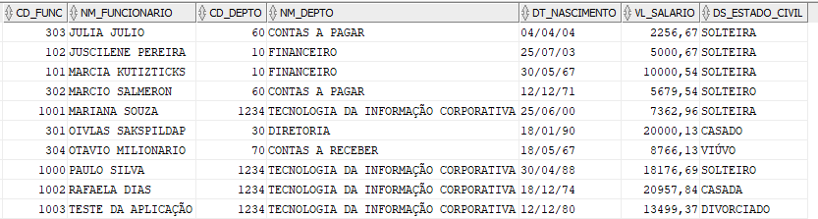

Solução:
select projeto.cd_projeto,

projeto.nm_projeto,
projeto.dt_inicio,
projeto.dt_termino,
execucao.cd_func,
funcionario.nm_funcionario,
execucao.dt_entrada,
execucao.dt_saida

from T_SAK PROJETO projeto
inner join t_sak_execucao proj execucao
on projeto.cd_projeto-execucao.cd_projeto
inner join t_sak_funcionario funcionario

on execucao.cd_func=funcionario.cd_func

- Objetivo: Select com Join
Desenvolva uma instrução SQL que reflita o resultado da consulta abaixo:

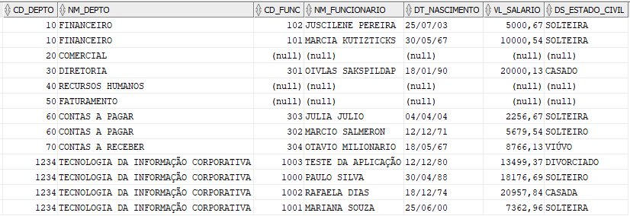

*Dica: Essa consulta deve exibir todos os departamentos, inclusive aqueles que não tem funcionários cadastrados

Solução:

SELECT a.cd_depto "Código do Departamento",
a. nm_depto "Nome do Departamento",
b.cd_func "Código do Funcionário",
b.nm funcionario "Nome do Funcionário",
b. dt_nascimento "Data de Nascimento",
b.vl_salario "Salário",
b. ds estado_civil "Estado Civil"
FROM
right join T_SAK_DEPTO a
on
a.cd_depto
T_sak_funcionario
b = b.cd_depto;

- Objetivo: Select com Join
Desenvolva uma instrução SQL que reflita o resultado da consulta abaixo:

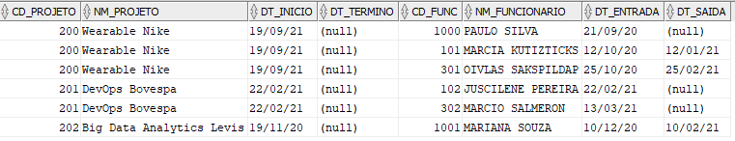
Solução:
SELECT b.cd_func "Código do Funcionário",
b.nm_funcionario "Nome do Funcionário",
a.cd_depto "Código do Departamento",
a.nm_depto "Nome do Departamento",
b.dt_nascimento "Data de Nascimento",
b.vl salario "Salário",
b. ds estado_civil "Estado Civil"
FROM T_SAK_DEPTO a
inner join
on
T_sak_funcionario b
a.cd_depto= b.cd_depto;

- Objetivo: Select com Join
Mude a consulta acima para que seja exibido também os projetos que não tem funcionario associado.
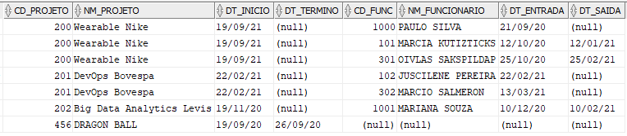
Solução:
SELECT estado.cd_estado,
estado.nm_estado,
estado.sg_estado,
cidade.nm_cidade
FROM T_SAK_ESTADO ESTADO
INNER JOIN T_SAK_CIDADE CIDADE
ON
estado.cd_estado=cidade.cd_estado
WHERE CD_CIDADE IN (184,236)

- Objetivo: Select com Join
Desenvolva uma instrução SQL que reflita o resultado da consulta abaixo:

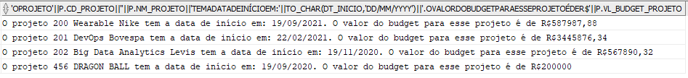

Solução:
SELECT estado.cd_estado,
estado.nm_estado,
estado.sg_estado,
cidade. nm_cidade,
bairro.nm_bairro
FROM T_SAK_ESTADO ESTADO
INNER JOIN T_SAK_CIDADE CIDADE
ON
estado.cd_estado=cidade.cd_estado
INNER JOIN T_SAK_BAIRRO BAIRRO
ON
cidade.cd_cidade=bairro.cd_cidade
WHERE CIDADE.CD_CIDADE IN (184,236)
AND CD BAIRRO IN (186, 297)

- Objetivo: Select com Join
Desenvolva uma instrução SQL que reflita o resultado da consulta abaixo:

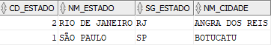

Solução:
SELECT estado.cd_estado,
estado.nm_estado,
estado.sg_estado,
cidade.nm_cidade
FROM T_SAK_ESTADO ESTADO
INNER JOIN T_SAK_CIDADE CIDADE
ON
estado.cd_estado=cidade.cd_estado
WHERE CD_CIDADE IN (184,236)

- Objetivo: Select com Join
Desenvolva uma instrução SQL que reflita o resultado da consulta abaixo:

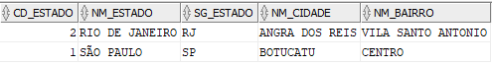
Solução:
SELECT estado.cd_estado,
estado.nm_estado,
estado.sg_estado,
cidade. nm_cidade,
bairro.nm_bairro
FROM T_SAK_ESTADO ESTADO
INNER JOIN T_SAK_CIDADE CIDADE
ON
estado.cd_estado=cidade.cd_estado
INNER JOIN T_SAK_BAIRRO BAIRRO
ON
cidade.cd_cidade=bairro.cd_cidade
WHERE CIDADE.CD_CIDADE IN (184,236)
AND CD BAIRRO IN (186, 297)

- Objetivo: Select com Join
Desenvolva uma instrução SQL que reflita o resultado da consulta abaixo:

Solução:

- Objetivo: Select com Join
Desenvolva uma instrução SQL que reflita o resultado da consulta abaixo:
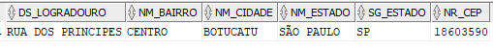
Solução:
- Objetivo: DESAFIO: Select com vários Joins
Desenvolva uma instrução SQL que reflita o resultado da consulta abaixo:
Solução:

Fim da Lista de Exercícios

